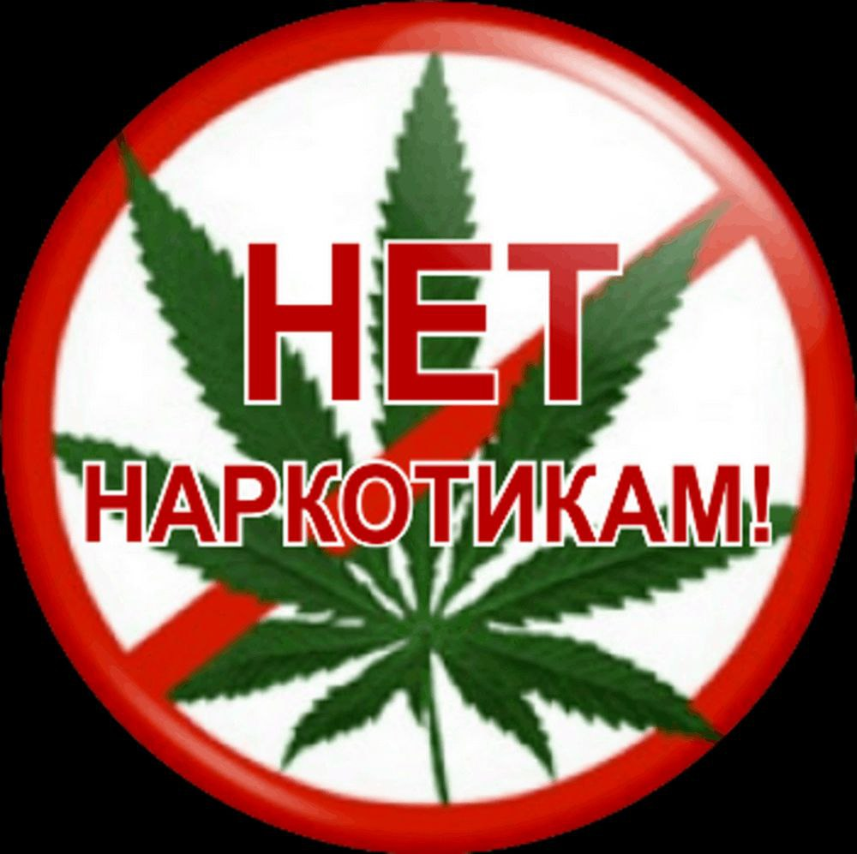

Шахматная дружба объединяет сердца.

Неделя Дружбы и Единства, прошедшая с 2 по 6 февраля, подарила жителям нашего п.Котлубань заряд позитива. Организованные соревнования по шашкам и шахматам стали настоящим праздником интеллектуальных сражений и спортивного азарта.

Особое внимание хочется уделить участию спортсменов из УФИЦ №1 ФКУ КП-3 УФСИН России по Волгоградской области. Их участие подчеркнуло значимость сотрудничества и важность развития дружеских связей между спортсменами разных поколений.

Параллельно спортивному состязанию в стенах Дома Культуры состоялась тематическая дискуссионная встреча-диалог, проведенная директором центра культуры Натальей Давиденко на злободневную тему: «Наркотики — не моя тема». Участники встречи активно обменивались мнениями, подчеркивая необходимость воспитания молодежи в духе здорового образа жизни и неприятия вредных привычек.

Мы искренне благодарим каждого участника турнира зга проявленное мастерство, честную игру и неподдельный интерес к прекрасному миру шахмат и шашек. Эти события вновь доказали, что спорт способен объединять людей, дарить улыбки и вдохновлять на достижения новых вы

